別紙2

2026年度 募金封筒 ・ 区民あて文書 希望調査 （回答書）
2026年 月 日

町区長

【募金封筒】必要な枚数を記入して下さい。
 | 活動資金・募金等の種類  （1世帯あたりの目標額） | 必要枚数 | 備 考
５月  実施 |   「日赤活動資金募集（250円）」用封筒 | 枚
５月  実施 |   「社協普通会員会費（500円）」用封筒 | 枚
５月  実施 | 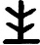  「社会を明るくする運動募金（50円）」用封筒 | 枚
１０月  実施 |   「赤い羽根共同募金」（540円）用封筒  （赤い羽根募金・歳末たすけあい募金） | 枚
※各種募金、会費の金額は目安です。

【区民あて文書】必要な枚数を記入して下さい。
区民あて配布文書 | 必要枚数 枚

2026年3月31日（火）までに、下記いずれかの方法で
ご回答をお願いいたします。

ご提出方法
返信用封筒、メール（tasukeai@suzaka-shakyo.jp）、FAX（026-246-0054）、本会窓口へ持参するか、Googleフォーム又は、LINEでファイルまたは写真をご返送ください。回覧文に変更ある場合は、訂正した回覧文もご提出ください。

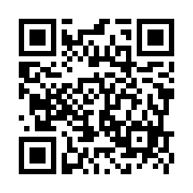
※この回答書は、本会ホームページの「各種様式」からダウンロードできますのでご活用ください。

※Googleフォームはこちらから。→


※「須坂市社会福祉協議会公式LINEアカウント」はこちらから。→
「友達追加」をして町名、氏名と共に写真を送信ください。

